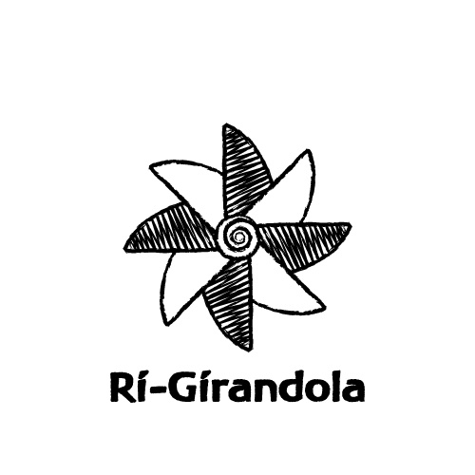

L'Associazione Ri GirandoLa nasce a Ferrara nel marzo 2009 dall'incontro di due artigiane le cui finalità sono quelle di lavorare ricreando dallo scarto. La comunione di obiettivi ha prodotto la base dell'associazione in un mutuo scambio di intenti e finalità, tense allo sviluppo di una cultura microeconomica volta a promuovere il “recupero” di oggetti e materiali. L'Associazione partecipa all'organizzazione dei Festival Muzac e Reload nella città di Ferrara.

Partecipazione al festival reload per la realizzazione di laboratori didattici sui temi del riuso di materiali di scarto (2008, 2009)

Partecipazione a Festival Muzac in collaborazione con Associazione Awalé per la realizzazione di laboratori didattici sui temi del riuso di materiali di scarto (2008, 2009)

Laboratorio didattico Barcollanti, incontri didattici di pratica e costruzione di trampoli, in collaborazione con Teatro Instabile Urga e Associazione Awalé (2010)

Laboratorio Borse Creative, in collaborazione con Associazione Awalé, Provincia di Ferrara, Sportello ecoidea (2010)

Laboratorio Pimp your object, laboratorio interculturale con materiali di scarto, in collaborazione con Associazione Awalé e Associazione Bassoprofilo, Facoltà di Architettura di Ferrara, nell’ambito della Quattro Giorni delle Arti 2010.

Organizzazione di Ri-Party prima festa del riuso a Ferrara, in collaborazione con Awalé, con il contributo di Centro Idea, Punto 3, R.E.A.M., Coop.Città Verde, Labe Lab, con il patrocinio di Provincia di Ferrara, Comune di Ferrara, Servizio Sanitario Regionale Emilia Romagna.

Progetto Bottega di Utilla, allestimento di un luogo di scambio di oggetti recuperati attraverso diverse tecniche artigianali e artistiche, in collaborazione con Associazione Awalé.

Progetto ScArti presso Magazzini Generali, creazione di un centro di recupero e riuso di materiale di scarto a fini didattici, in collaborazione con Associazione Awalé, Assessorato all’Ambiente Provincia di Ferrara, Assessorato all’Ambiente Comune di Ferrara, Hera Spa.

